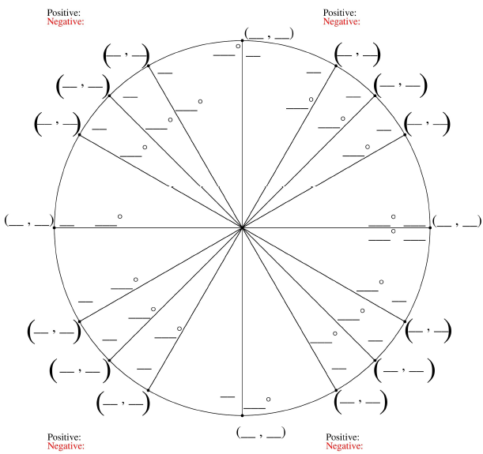
Name: ______________________
Block: ______

The Unit Circle

( , ) ( , )

( , ) ( , )
Name: ______________________
Block: ______

The Unit Circle

( , ) ( , )

( , ) ( , )

